|  |  |  |
| --- | --- | --- |
|  | **REPÚBLICA DE COLOMBIA**  **DEPARTAMENTO NORTE DE SANTANDER**  **CENTRO EDUCATIVO RURAL LA SIERRA**  **Aprobado por la Secretaría de Educación**  **Resolución Nº. 00252 del 12 de Abril de 2005**  **NIT: 900304884-4 DANE: 254003002359**  **MUNICIPIO DE ÁBREGO** | Secretaría de Educación |

**ARTICULACIÓN CON EDUCACIÓN SUPEIOR**

EL C.E.R. LA SIERRA del Municipio de Ábrego ofrece a la comunidad educativa la prestación del servicio estudiantil escolar de formación para los niveles educativos de preescolar escolarizado en el grado 0° de transición, así mismo en el nivel de básica primaria para los grados 1° a 5° con el modelo flexible de escuela nueva, y en el nivel de básica secundaria para los grados 6° a 9° con el modelo flexible de postprimaria rural.

Es de carácter académico, por no contar con infraestructura ideal y con el aval de la Secretaría de Educación Departamental para la oferta académica de educación media para los grados 10° y 11° el C.E.R. LA SIERRA no tiene ninguna articulación de educación superior con el SENA o con alguna universidad pública o privada.

**ATT.**

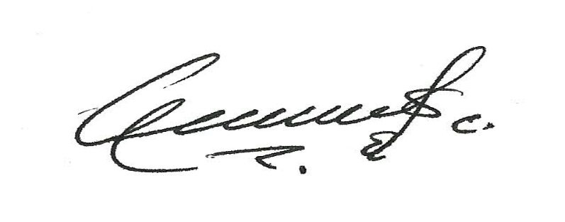

**______________________________________**

**OTILIO ALEXANDER MONCADA SUESCUN**

**Mg. DIRECTOR E**